2018年上虞区小学教师专业素养测评试卷
学校_______________ 姓名 考室号 座位号

……………………………… 装 ……………………………………订…………………………………… 线 ……………………
样 卷
小学科学

本试卷共六道大题，31道小题，满分100分，时量120分钟
 | 考察内容：学科专业知识、学科教学知识 |  |  |  |  |  | 总分
题 号 | 一 | 二 | 三 | 四 | 五 | 六 | 总分
得 分
评卷人
得分
复评人

一、选择题（每小题均有唯一的正确答案，请将正确选项的代码填在题后
括号内，本题共10个小题，每小题1分，满分15分）

1、哺乳动物最重要的特征是（ d ）
A.用肺呼吸 B.心脏四腔 C.体温恒定 D.胎生哺乳
2、观察细胞常用显微镜，用下列四台显微镜观察洋葱表皮细胞，视野中细胞数目最多的显微镜是哪一台（ a ）
显微镜序号 | 1 | 2 | 3 | 4
目镜 | 5× | 10× | 15× | 20×
物镜 | 8× | 40× | 10× | 15×
A.1 B.2 C.3 D.4
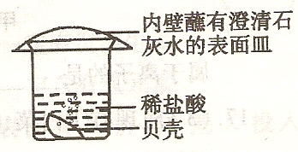
3、贝壳的主要成分是碳酸钙，小强设计了如右图的实验进行探究，以下关于此实验现象的描述中，错误的是 （ d ）
A.有气泡产生 B.表面皿内壁有浑浊出现
C.贝壳逐渐溶解 D.烧杯中溶液的质量不变
4、下列实验操作正确的是（a ）
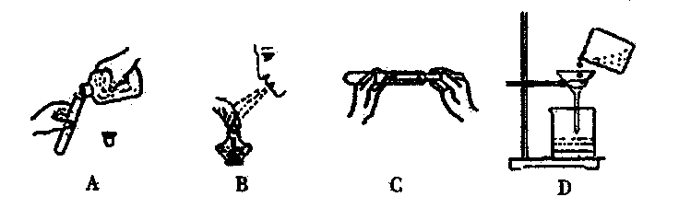

5、下表列出了相同条件下不同物质的密度及声音在其中传播的速度
物质 | 空气 | 氧气 | 铝 | 铁 | 铅
密度（kg/m³） | 1.29 | 1.43 | 2700 | 7800 | 11300
速度（m/s） | 340 | 316 | 5100 | 5000 | 1300
根据上表提供的数据可得的结论是（c ）
A.声音传播的速度随着物质的密度增大而增大
B.声音的传播速度随着物质密度增大而减小
C.声音在金属中的传播速度大于它在气体中的传播速度
D.声音在金属中的传播速度随着金属密度增大而增大
6、为了判断一根钢棒是否有磁性，小明进行了如下几组小实验，其中不能达到目的的是（ d ）
A.让钢棒靠近铁屑，铁屑被吸引，则钢棒一定具有磁性。
B.用细线将钢棒吊起来，使它能在水平面内自由转动，静止时总是指南北方向，则钢棒一定具有磁性
C.让小磁针靠近钢棒，若钢棒与小磁针相互排斥，则钢棒一定具有磁性
D.让小磁针靠近钢棒，若钢棒与小磁针相互吸引，则钢棒一定具有磁性
7、我国海关工作人员在执行任务时，禁止任何未经检疫的生物进入我国境内，其主要目的是防止（ b ）
A.跳脱而牟取暴利 B.生物入侵
C.我国生物种类增加 D.这种生物不适应环境而灭绝
8、用吸管吸取一些墨汁慢慢滴在鱼口前方，墨汁会流向并进入鱼口，请问，很快可以看见这些墨汁会从下列哪个地方流出（ b ）
A. 鱼口 B. 鳃盖后缘 C. 鱼眼 D. 鱼的肛门
9、园艺师傅使用如右图所示的剪刀修剪树枝时，常把树枝尽量往剪刀轴○靠近，这样做的
目的是为了（ d ）
A.增大阻力臂，减小动力移动的距离
B.减小动力臂，减小动力移动的距离
C.增大动力臂，省力
D.减小阻力臂，省力
10、居民楼的楼道里，夜间只是偶尔有人经过，电灯总是亮着造成很大浪费。科研人员利用“光敏”材料制成“光控开关”——天黑时，自动闭合，天亮时，自动断开；利用“声敏”材料制成“声控开关”——当有人走动发出声音时，自动闭合，无人走动时自动断开。若将这两种开关配合使用，就可以使楼道灯变得“聪明”．则这种“聪明”的电路是 ( b )
220V
220V
220V
220V
A
B
C
D
光控
声控
声控
光控
光控
声控
光控
声控

11、科学研究发现，用适量的“汽水”（一种能释放二氧化碳的溶液）浇灌植物，能促进植物的生长。原因是它能（ b ）
A.增强呼吸作用 B.增强光合作用 C.增强蒸腾作用 D.促进水分吸收
12、地表或近地表的岩石在空气、水、温度及生物等外力的作用下所发生的破坏作用叫（ b ）
A.剥蚀作用 B.风化作用 C.搬运作用 D.沉积作用
13、下列属于沉积岩的是（ b ）
A.花岗岩 B.页岩 C.板岩 D.大理岩
14、一定时间内降落到地面上的降水所积成的水层深度，称为（ b ）
A.蒸发量 B.降水量 C.溶解度 D.初雪期
15、联合国环境规划署宣布2007年“世界环境日”的主题是：“冰川消融，后果堪忧”。科学家指出，气候变暖主要是二氧化碳等温室气体造成的。为了减小温室效应的影响，下列措施不合理的是（ c ）
A.植树造林，增加绿化面积 B.开发新能源，减少二氧化碳的排放
C.大量使用煤作燃料，降低生产成本 D.用二氧化碳作原料生产一种全降解塑料

得分
评卷人
复评人

二、填空题（本题共10个空格，每空1分，满分10分）

16、培育出新型的杂交水稻，被国际赞誉为“杂交水稻之父”的中国工程院院士、著名的作物育种学家是___袁隆平_______。
17、人眼球结构中的晶状体相当于照相机的镜头，__瞳孔_相当于照相机的光圈，_视网膜___相当于胶卷。
18、热量从高温物体传到低温物体，或者从物体的高温部分传到低温部分的过程叫做热传递，它是通过热传导、热辐射和__热对流________三种方式来实现的。
19、电炉丝和铜导线串联接在电路中，通电后，电炉丝热的发红而铜导线却不怎么热，这是因为电炉丝和铜导线中的____电流______相等，但是电炉丝比铜导线的__电阻_____大，消耗的电功率多的缘故.
20、一朵花中__花萼______、花冠、雄蕊、雌蕊四部分俱全的，叫做完全花。缺少一部分或多部分的，叫做不完全花。
21、一些形态、结构、功能相同的细胞连合在一起而形成的细胞群，叫做_组织________。
22、小鹏坐在教室里的第一排，还是看不清黑板上的字，他需要佩戴__凹_____透镜做的眼镜来矫正视力；戴上眼镜后的他在吃面条时，总要将眼镜拿下来，这是因为水蒸汽遇到冷的镜片发生__液化____（填物态变化名称）现象导致镜片蒙上了水雾。

得分
评卷人
复评人

三、综合分析题（本题共3个小题，23、24每题6分，25题8分，满分20分）

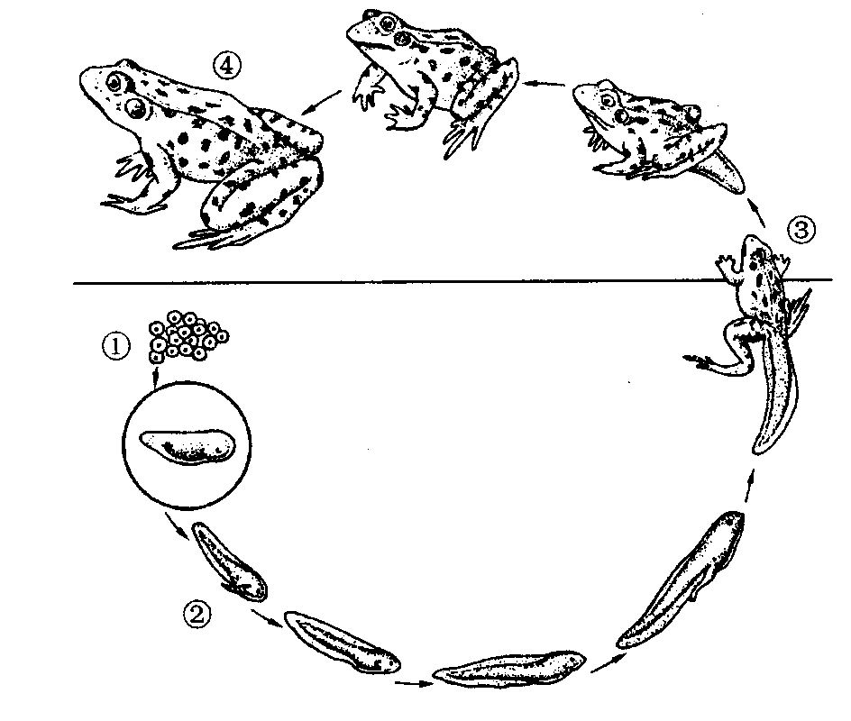
23、右图为青蛙的生殖发育过程图，请据图回答下列问题：
（1）蛙的发育经历了[ ① ] _受精卵__，[ ② ] 蝌蚪 ，[ ③ ]幼蛙 和[ ④ ]成蛙四个时期。
（2）这种发育方式叫做 变态发育 。
（3）②时期的青蛙幼体用 腮 呼吸，生活在水 中；从幼蛙开始用主要用 肺 呼吸。这样的动物叫 做 两栖动物 。

24、在一次课外活动中，小红和小刚设计了如下图甲所示的电路。当他们闭合开关S后， 发现小磁针发生了偏转，这说明 导线 的周围存在着磁场。接着小红又想用该电路判断电源的正负极，经过讨论，小刚找来了一个小铁钉，把导线的一部分绕在上面，制成了一个电磁铁连在电路中，当再次闭合开关S后，小磁针静止时N极的指向如下图乙所示。据此他们判断出电源的_______b_______端是正极（选填”a 或“b”）
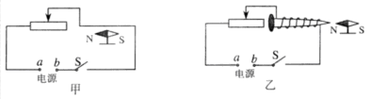

25、阅读下面关于“绿色植物光合作用的发现”的有关图解和材料，分析并回答相关问题：
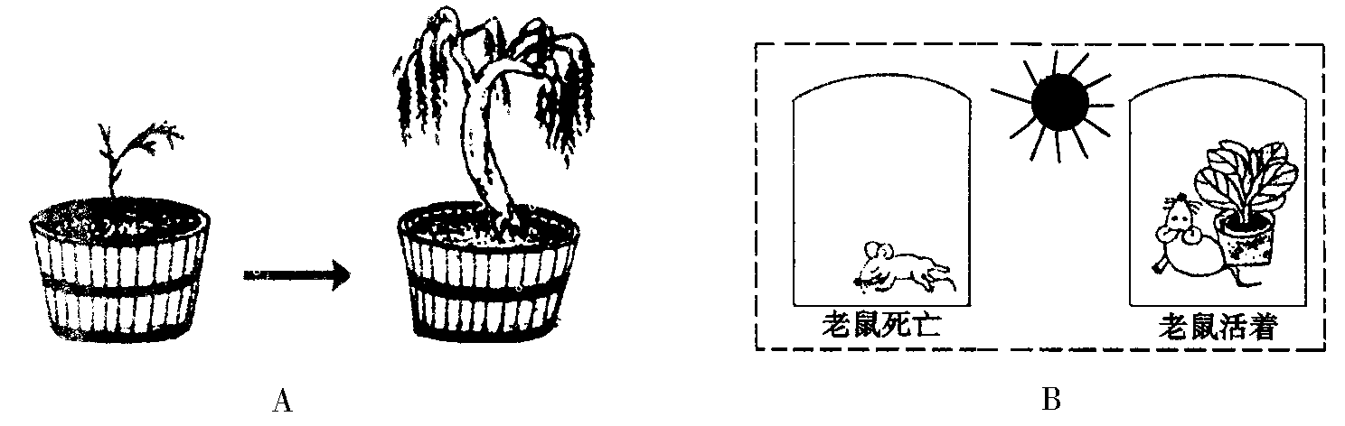

………………装………………订………………线………………内………………不………………要………………答………………题………………

材料一：A图中显示，17世纪比利时科学家海尔蒙特用一个大桶，装上烘干的不含水分的土壤100千克，在土壤里种了一棵2.5千克的小柳树。在这以后，只往土里浇雨水，不上肥料。5年后，柳树的体重比刚种下时增加了82千克，他把桶里的土壤烘干了再称，只比原来的重量减轻了0.1千克。
材料二:B图中显示，18世纪英国科学家普利斯特利在一个密闭的钟罩内放一只老鼠，在另一个密闭
的钟罩内放一只老鼠和一盆栽植物，且都供给足够的食物和饮水。他发现与植物在一起的老鼠能够长时间正常的生活，而另一只钟罩里的老鼠则很快死去了。
（1）从材料二的实验中可以得出的结论是（ b ）
A.光合作用产生了有机物
B.绿色植物可以更新因为动物呼吸变得混浊的空气
C.水分是植物体建造自身的主要原料
D.无机物是植物体建造自身的主要材料
（2）在海尔蒙特的实验中，泥土的重量减少了0.1千克，主要是由于土壤中的__有机物和无机盐__被植物吸收利用了的缘故。
（3）柳树吸收的水分大部分通过___蒸腾_______作用散失到大气中了。
（4）简要分析一下，柳树生长所需要的绝大部分养料，是如何产生的？
答：柳树通过光和作用制造本身生长所需要的养分。水+二氧化碳——（光 叶绿体）产生有机物+氧气。

四、实验探究题（本题共3个小题，每小题5分，满分15分）
得分
评卷人
复评人

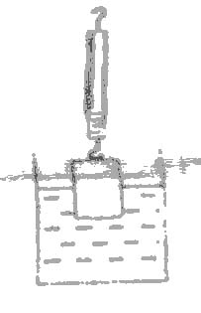
26、李明同学为了探究物体在水中所受浮力大小与所处深度的关系，做了以下实验。实验装置如图所示，将一金属圆柱体挂在弹簧测力计下缓缓浸入水中，水足够深的情况下，在金属圆柱体接触容器底部之前，分别记下了圆柱体下表面所处的不同深度h和弹簧测力计相应的示数F，实验数据记录如下：
次数 | 1 | 2 | 3 | 4 | 5 | 6 | 7 | 8
h/cm | 0 | 2 | 4 | 6 | 8 | 10 | 12 | 14
F/N | 4．9 | 4．4 | 3．9 | 3．4 | 2．9 | 2．4 | 2．4 | 2．4
1）分析表中数据，可知物体的质量为_0.5kg___ 。第三次实验时物体所受的浮力为_1____N。
2）分析表中第1列至第5列数据，可知__随着物体在水中深度变大，受到的浮力就越大___。
3）分析表中第6列至第8列数据，可知___当物体完全浸入水中后，物体受到浮力就不再改变_。
4）综合分析实验数据，浮力的大小与物体在水中所处深度的关系应表述为：
答：物体浸入水中越多，物体排开水的体积越大，受到的浮力也越大。物体在水中受到水的浮力只与排开水的体积有关系，排开水的体积越大，受到的浮力也越大，反之亦然__。

27、某研究性学习小组选取学校附近鱼塘中5种不同的生物（A、B、C、D、E）进行了研究：一是对它们消化道内食物的组成进行分析；二是请专家对这5种生物体内的两种主要污染物含量进行了测定。其结果见下表：
生物种类 |  | 消化道内食物组织 | 千克体重污染物含量/mg
 |  | 消化道内食物组织 | 汞 | 某杀虫剂
A | 大鱼 | 小鱼 | 78 | 96
B | 河蚌 | 水蚤、小球藻 | 25 | 57
C | 小球藻 | / | 3 | 5
D | 小鱼 | 水蚤 | 10 | 31
E | 水蚤 | 小球藻 | 5 | 15

（1）根据表中提供的信息，写出一条食物链___小球藻____小蚤___小鱼____大鱼__。
（2）该生态系统中的生产者是 小球藻 。
（3）请推测，表中数量最少的生物是 大鱼 。
（4）一个完整的池塘生态系统，除了生产者和消费者，还应包括___分解者、非生物_____。
28、为探究电磁铁的磁性跟哪些因素有关，小丽同学作出以下猜想：
猜想A：电磁铁通电时有磁性，断电时没有磁性
猜想B：通过电磁铁的电流越大，它的磁性越强
猜想C：外形相同的螺线管，线圈的匝数越多，它的磁性越强
为了检验上述猜想是否正确，小丽所在实验小组通过交流与合作设计了以下实验方案：用漆包线（表面涂有绝缘漆的导线）在大铁钉上绕制若干圈，制成简单的电磁铁．下图所示的a、b、c、d为实验中观察到的四种情况．
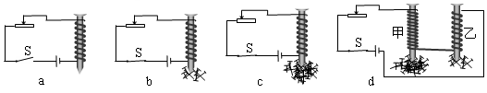

根据小丽的猜想和实验，完成下面填空：
（1）通过观察电磁铁吸引大头针数目多少的不同，来判断它 磁性强弱 的不同。
（2）通过比较 a b 两种情况，可以验证猜想A是正确的。
（3）通过比较 b c 两种情况，可以验证猜想B是正确的。
（4）在电流相同的情况下，通过比较d中甲、乙两电磁铁，可以得出什么结论

___电流大小相同，电磁铁磁性的大小，与电磁铁线圈的匝数有关，匝数越多磁性越强，反之亦然__。
得分
评卷人
复评人
- 问答题（每题共有2个问题，每题5分，满分10分）

- 29、课标提出：小学科学课程实施的主要形式是探究活动。课标在科学探究学段目标中又从8个要素来 进行了描述，那么是哪8个要素？
- 答：科学探究学段目标从提出问题、做出假设、制定计划、搜集证据、处理信息、得出结论、表达交流、
反思评价这8个要素来进行描述。

- 30、课标在评价建议中提出学习评价方式主要是过程性评价，那么评价过程中教师对学生的评价重点包括哪几个方面呢？
答：1。学生对正在进行的学习活动是否感兴趣，是否有足够的投入。2.学生的思考是否合理。3.学生当前的水平与学习目标之间的差距。4.学生存在的学习困难及导致困难的原因。

得分
评卷人
复评人

六、教学设计（本题20分，根据教学设计，酌情得分）

31、《地球家园中有什么》是二年级第二单元《我们的地球家园》单元的起始课。请你根据教材内容，既定的教学目标，分析学生情况设计教学环节。
【教材简析】
教科书在单元首页展示了一幅在浩渺宇宙中的地球的图片，隐含着本单元的学习重点是地球。同时，图片也暗示地球不是孤立存在的。本单元从宏观上观察地球上的事物和现象，也关注太阳、地球和月亮的关系。这里要说明的是，阳光、空气、云等属于地球家园的事物，而太阳、月亮和星星不属于地球家园的范围。
本课是《我们的地球家园》单元的起始课，也是学生对“地球家园中有什么”获得整体认识的一节课。因此，本节课对于学生后续的学习有着重要的作用，学生只有对“地球家园中有什么”有一个整体认识，才能更好地学习理解地球家园的有关现象以及地球家园中的“居民”之间的相互关系。
因为生活在地球上，所以学生对于我们地球家园中具体有什么，应该是很熟悉的。在提出聚焦问题之后，教师可以让学生画一画：在地球家园图上，我们可以添加什么？这是学生喜闻乐见的活动。学生添加的内容多种多样，可能是天然的，也可能是人造的，可能是有生命的，也可能是没有生命的，因此教师要有意识地引导学生分类。从具体物体到组成物体的材料，教师可以引导学生把这些具体的物体抽象为几个主要的类别，如土壤、岩石、水等，从而形成地球家园中有土壤、岩石、水、动物、植物、人等的认识。
【教学目标】
1.科学概念目标
地球家园中有空气、土壤、岩石、水、动物、植物、人等。
阳光、空气、水、植物、动物等非生物和生物资源对地球家园缺一不可。
2.科学探究目标
会用图文的方式在地球家园图上添加相应内容。
能就地球家园中的自然资源与人类的关系参与讨论，表达自已的观点。
3.科学态度目标
对探究“地球家园中有什么”感兴趣。愿意倾听，积极分享。
4.科学、技术、社会与环境目标
懂得地球是生命共同的家园，人类的生活离不开地球提供的各种资源。
【教学重难点】
1.教学重点
会用图文的方式在地球家园图上添加相应内容。
2.教学难点
懂得地球是生命共同的家园，人类的生活离不开地球提供的各种资源。
一、导入（预设3分钟）
1.学生猜谜语，激发兴趣。
说它像球不是球，它的身上啥都有。高山森林处处见，江河湖水向海流。
动物植物和人物，全都生活在里头。天天围着太阳转，你猜它是什么球。
2.出示地球的图片，引出“我们的地球家园”。
二、聚焦（预设10分钟）
1.学生观看视频，欣赏：美丽的地球家园（3分24秒）
2.聚焦提问，我们的地球家园中有什么？学生自由发表，回忆和交流自己对地球家园的认识。
3.逐一出示课件上的图片，学生看图回答，进一步丰富对地球家园的认识：我们的地球家园中有——草地、森林、山脉、岩石、沙漠、海洋、大象、蜗牛、大雁、楼房、人……
三、探索（预设15分钟）
1.画一画：翻开学生活动手册第一页，在地球家园图上画出各种事物，用直观的形式表达和记录。
2.提问：站在地球家园往外看，我们能发现什么？让学生补充与地球家园密切相关、生活中经常见到的现象，比如白云、太阳、月亮、星星等。
3.补充完善学生活动手册第一页的地球家园图。
四、研讨（预设7分钟）
1.过渡：每个同学都完成了自己的地球家园图，现在我们来汇总一下，我们的地球家园中都有什么？
2.教师在黑板上完成“地球家园中有什么”班级记录表，注意引导学生进行必要的合并和分类。
3.提问：缺少其中一样可以吗？让学生自由发表，并说明自己的理由。
4.小结：阳光、空气、水、植物、动物等非生物和生物资源对地球家园缺一不可，人类的生活离不开地球提供的各种资源。
五、拓展（预设5分钟）
1.提问：到田野、绿地、树林或山坡上，看看我们还能在家园里找到什么。学生自由回答。
2.带领学生在校园里开展活动。

【板书设计】
地球家园中有什么
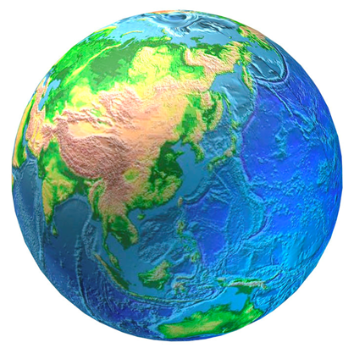
动物、植物、人……
土壤、空气、水、白云……
楼房、公园……

